### 题目说明

**<寻路算法>**

参赛者需要实现一个基于2D网格的寻路方案，在保证正确性的前提下，尽量减少算法的执行时间和内存占用，并使路径尽可能的短

### 提交内容

参赛者最终只能提交C++源代码文件（.h .cpp），其中应包含现有的PathFinding.h和PathFindingDll.cpp，不得提交其他格式的文件。

**答案压缩包的命名格式为: 客户端-姓名-学校-联系电话.zip**

### 具体要求

1 使用C++实现算法，对语言版本不做限制，能通过Visual Studio 2019编译即可

2 只允许使用C++标准库，代码中不得使用Windows API以及其他任何第三方寻路库

3 参赛者需实现PathFindingDll.cpp中的FindPath函数体，不得修改函数签名

4 要求寻路算法输出的路径不能贴着不可行走格子的角，如下图所示（黑色格子为不可行走区域）：

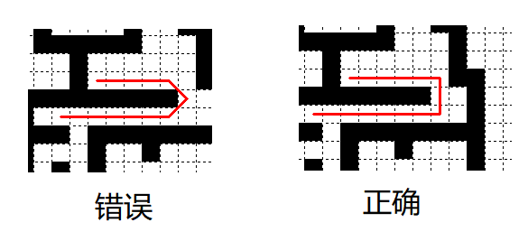

### 测试工具PathFinder.exe

为方便参赛者实现寻路算法，这里提供了PathFinder.exe测试程序（位于x86和x64中），参赛者只需把自己的代码编译成PathFinding.dll，放到PathFinder.exe同级目录运行PathFinder.exe即可：



File菜单用来打开/保存网格文件（.nav），sample.nav是一个例子。

Edit菜单中的Resize Grid用来修改格子尺寸，Test Mode项用来切换编辑模式和测试模式：

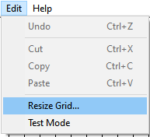

在编辑模式下，在空白区域按住鼠标左键拖动可以画出不可行走区域（黑色格子）；在黑色格子上按住鼠标左键拖动可以清除不可行走区域。在测试模式下，在空白区域按住鼠标左键拖动可以设置起点、终点，PathFinder.exe会调用PathFinding.dll寻路，并画出路径（红线）。

